**BÀI 8 : THẾ GIỚI ĐA DẠNG CỦA THÔNG TIN (10 tiết)**

**PHẦN 2: THỰC HÀNH TIẾNG VIỆT**

**Tiết 7 : SỬ DỤNG PHƯƠNG TIỆN PHI NGÔN NGỮ**

**I. MỤC TIÊU**

**1. Kiến thức:** Giúp HS:

- Nhận biết và phân tích được một văn bản thông tin có sử dụng kết hợp phương tiện ngôn ngữ với phương tiện phi ngôn ngữ;

- Biết vận dụng những ưu thế của phương tiện phi ngôn ngữ để tạo lập được một văn bản thông tin vừa đúng đặc trưng thể loại, vừa sinh động, hấp dẫn.

1. **Năng lực**
   1. **Năng lực chung:**

- Năng lực tự chủ và tự học: *đọc, tìm hiểu* văn bản thông tin ở phần ĐỌC gồm: *Sự sống và cái chết, Nghệ thuật truyền thống của người Việt, Phục hồi tầng Ozone: Thành công hiếm hoi của nỗ lực toàn cầu*; *tìm kiếm* các nguồn tư liệu liên quan (tranh ảnh, video, bài viết…); *huy động* những trải nghiệm của bản thân (nếu có) về các loại văn bản thông tin.

- Năng lực giao tiếp và hợp tác: xác định được mục đích, nội dung, phương pháp giao tiếp; biết chia sẻ nguồn tư liệu và trải nghiệm của cá nhân; thảo luận nhóm; thuyết trình, đối thoại với các giáo viên và bạn học về các vấn đề của bài học.

- Năng lực giải quyết vấn đề và sáng tạo: xử lý các tình huống được đặt ra trong bài học.

**2.2. Năng lực chuyên biệt:** Năng lực ngôn ngữ

- Biết phân tích, đánh giá được vai trò của các yếu tố phi ngôn ngữ được sử dụng trong văn bản thông tin;

- Biết đọc - hiểu phương tiện phi ngôn ngữ

- Biết vận dụng được kiến thức, kĩ năng đã học để thực hiện một số nhiệm vụ trong thực tiễn.

1. **Phẩm chất**

- Bồi dưỡng cho HS ý thức học tập, yêu thích vẻ đẹp của ngôn ngữ tiếng Việt đồng thời chú trọng các phương tiện phi ngôn ngữ để phục vụ cho hoạt động giao tiếp một cách hiệu quả.

- Biết học hỏi, chia sẻ và không ngừng cố gắng để hoàn thiện bản thân.

**II. THIẾT BỊ DẠY HỌC VÀ HỌC LIỆU**

**1. Thiết bị dạy học**

- Phiếu học tập, trả lời câu hỏi.

- Máy tính, máy chiếu.

- Bảng phân công nhiệm vụ cho học sinh hoạt động trên lớp.

- Bảng giao nhiệm vụ học tập cho học sinh ở nhà.

1. **Học liệu**

- SGK, SGV Ngữ văn 10 (KNTT và CS)

- Kế hoạch bài dạy

**III. TIẾN TRÌNH DẠY HỌC**

**1. Ổn định tổ chức:** GV ổn định, kiểm diện sĩ số

**2. Kiểm tra:**

- Nêu các đặc trưng của văn bản thông tin?

- Kể tên một số văn bản thông tin đã học và đã tìm hiểu?

**3. Bài mới**

**Hoạt động 1: Mở đầu**

**a. Mục tiêu: G**iúp HS huy động vốn kiến thức và kĩ năng đã có để chuẩn bị tiếp nhận kiến thức, tạo ra hứng thú và và một tâm thế tích cực để HS bước vào bài học mới.

**b. Nội dung**

GV chiếu một văn bản thông tin trên báo chí có sử dụng phương tiện phi ngôn ngữ

# Việt Nam đối mặt với dân số già

25/12/2020 08:56 GMT+7

## TTO - Sau khi bắt đầu thời kỳ già hóa dân số vào năm 2011 với tỉ lệ dân số từ 60 tuổi trở lên chiếm 9,9%, VN sẽ trải qua giai đoạn dân số già từ 2026 - 2054 khi tỉ lệ người 65 tuổi trở lên chiếm từ 10 - 19,9%.

[](https://cdn.tuoitre.vn/2020/12/25/dan-so-16088589534392069891533.jpg)

Anh Trần Văn Quỳnh (35 tuổi) và chị Nguyễn Thị Lệ Thu (33 tuổi) cùng các con đi Thảo cầm viên Sài Gòn chiều 24-12 - Ảnh: DUYÊN PHAN

Như vậy, như nhiều chuyên gia từng cảnh báo, VN chưa giàu nhưng dân số đã bắt đầu già hóa. Và từ 2054 - 2069, VN sẽ trải qua giai đoạn dân số rất già, khi người từ 65 tuổi trở lên chiếm 20 - 29,9%. VN cũng được xem là quốc gia có thời gian chuyển từ "già hóa dân số" sang "dân số già" vào nhóm nhanh trên thế giới, dự báo là 20 năm, trong khi Nhật Bản và Trung Quốc là 26 năm, Anh và Tây Ban Nha 45 năm...

**Dân số già nhanh**

Phát biểu tại hội thảo "Dân số và phát triển", được Tổng cục Dân số - kế hoạch hóa gia đình (Bộ Y tế) tổ chức ngày 24-12, ông Nguyễn Doãn Tú, tổng cục trưởng Tổng cục Dân số - kế hoạch hóa gia đình, cho rằng một trong những chính sách để hạn chế tốc độ già hóa dân số là duy trì mức sinh thay thế. "Việt Nam đã duy trì được mức sinh thay thế, giữ được tổng tỉ suất sinh ở mức xung quanh 2 con/bà mẹ từ 2006 đến nay" - ông Tú chia sẻ.

Tuy nhiên, những chính sách để hỗ trợ thêm còn rất ít, thậm chí chưa có. "Hãy đặt mình vào vị trí của các công nhân, sinh con nhưng nhà trẻ, trường mẫu giáo... đều ít có hoặc chi phí cao, các gia đình trẻ ít dám sinh con. Ngay các gia đình ở thành thị, hai vợ chồng có công việc ổn định nhưng mức lương thông thường cũng rất khó khăn khi nuôi 2 con ăn học" - ông Tú bình luận.

Chính vì lý do này, dù đã có chính sách nhằm nâng mức sinh ở vùng có mức sinh thấp dưới mức sinh thay thế, đồng thời giảm mức sinh ở vùng có mức sinh cao, nhưng mức sinh được thông báo gần nhất ở TP.HCM ở mức trên 1,3 con/bà mẹ vẫn là mức sinh thấp nhất nước và còn có xu hướng giảm thêm.

"Kinh nghiệm ở Hàn Quốc và nhiều quốc gia cho thấy nếu mức sinh đã xuống thấp sẽ rất khó để tăng sinh trở lại. Khi mức sinh thấp, dân số càng già với tốc độ nhanh hơn" - ông Tú khuyến cáo.

Trong khi đó, theo ông Nguyễn Xuân Trường, vụ trưởng Vụ Cơ cấu và quy mô dân số (Tổng cục Dân số - kế hoạch hóa gia đình), đặc điểm của người cao tuổi ở Việt Nam là trên 70% phải tự lao động kiếm sống với sự hỗ trợ của con cháu, chỉ 25,5% sống bằng lương hưu và trợ cấp xã hội.

Con số này dự báo không có thay đổi nhiều trong thời gian tới. Trong năm 2020, Hà Nội chỉ mới có khoảng 40% người lao động tham gia bảo hiểm xã hội và theo mục tiêu đến năm 2021, 45% người lao động cả nước sẽ tham gia bảo hiểm xã hội. Khi bước vào thời kỳ dân số già, số người già tăng cao cùng với tỉ lệ người già không có lương hưu/trợ cấp cũng tăng theo vô hình trung sẽ là một gánh nặng về an sinh xã hội.

[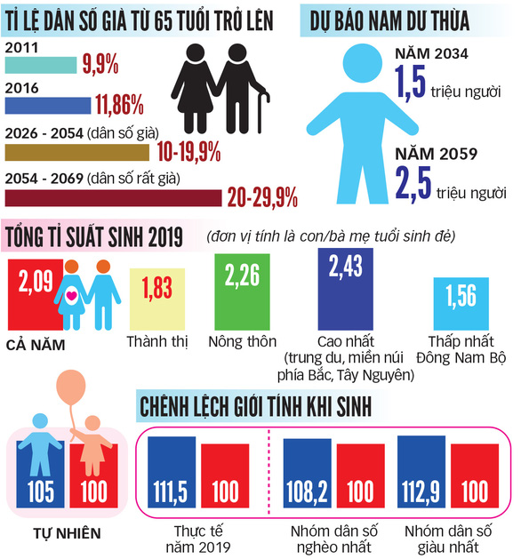](https://cdn.tuoitre.vn/2020/12/25/ti-le-dan-so-tren-60-tai-vn-1608859009549427532542.jpg)

Nguồn: Tổng cục Thống kê và Tổng cục Dân số -

**c. Sản phẩm:** Câu trả lời và sản phẩm nhóm của học sinh

**d. Tổ chức thực hiện:**

B1: Chuyển giao nhiệm vụ

- GV tổ chức lớp theo nhóm nhỏ (2 HS cùng bàn)

- GV chuẩn bị câu hỏi đặt vấn đề và các câu hỏi gợi mở giúp HS giải quyết vấn đề.

+ Câu hỏi 1: Quan sát văn bản thông tin vừa trình chiếu trên, em hãy cho biết văn bản trên cung cấp thông tin gì?

+ Câu hỏi 2: Để chuyển tải được những thông tin trên, người viết đã sử dụng những phương tiện nào?

+ Câu hỏi 3: Việc sử dụng kết hợp các phương tiện trên giúp ích gì cho quá trình đọc và tiếp nhận thông tin từ văn bản?

- GV yêu cầu nhóm HS cử đại diện để trả lời câu hỏi của GV

B2: Thực hiện nhiệm vụ: HS thảo luận theo cặp và thực hiện nhiệm vụ.

B3: Báo cáo thảo luận: GV yêu cầu một số nhóm trình bày sản phẩm và nhận xét.

**Dự kiến sản phẩm HS:**

- Văn bản trên cung cấp thông tin ở Việt Nam đang đối mặt với tình trạng dân số già.

- Người viết đã sử dụng phương tiện ngôn ngữ và phương tiện phi ngôn ngữ (các số liệu được minh họa kèm biểu đồ một cách cụ thể, chi tiết)

- Việc sử dụng kết hợp phương tiện ngôn ngữ và phương tiện phi ngôn ngữ giúp cho người độc dễ dàng nắm bắt thông tin, tăng tính hấp dẫn và trực quan của thông tin

B4: Kết luận, nhận định

GV bổ sung chốt và giới thiệu vào bài mới: Đọc, tiếp nhận và tạo lập một văn bản thông tin là một nhu cầu tất yếu của xã hội hiện đại. Bên cạnh việc sử dụng thành thạo phương tiện chủ yếu là ngôn ngữ, văn bản thông tin còn sử dụng các loại phương tiện khác để cung cấp thông tin cụ thể, chính xác đồng thời làm tăng tính hấp dẫn và trực quan của thông tin - đó là phương tiện phi ngôn ngữ. Vậy thế nào là phương tiện phi ngôn ngữ và cách thức sử dụng phương tiện phi ngôn ngữ trong văn bản thông tin thế nào cho hiệu quả, hôm nay chúng ta sẽ đến tiết 7, bài 8 phần thực hành tiếng Việt: Sử dụng phương tiện phi ngôn ngữ.

**Hoạt động 2: Hình thành kiến thức mới**

**Nội dung 1. Bài tập 1 (Trang 89, SGK)**

**a. Mục tiêu:** HS hiểu những vấn đề thông qua hệ thống câu hỏi a,b,c ở bài tập 1, trang 89 SGK và mục tiêu phân tích được các công việc cần thực hiện để hoàn thành các nhiệm vụ của nhóm.

**b. Nội dung:**

**-** GV nêu câu hỏi ở bài tập 1, trang 89, SGK;

- GV chia lớp thành 4 nhóm (Mỗi nhóm 10 HS), nhóm 1 trả lời câu hỏi 1a, nhóm 2 trả lời câu hỏi 1b, nhóm 3 trả lời câu hỏi 1c, nhóm 4 làm quan sát viên;

**-** HS suy nghĩ, làm việc nhóm để hoàn thành phiếu học tập số 1.

**c. Sản phẩm:** Câu trả lời của HS và phiếu học tập của HS đã hoàn thành

**d. Tổ chức thực hiện:**

B1: Chuyển giao nhiệm vụ

- GV nêu câu hỏi, yêu cầu các nhóm tiến hành trao đổi, thảo luận và tranh biện. Yêu cầu HS đều phải đưa ra ý kiến để nhóm hoàn thành nhiệm vụ học tập.

- GV yêu cầu nhóm 4 đóng vai quan sát viên quan sát quá trình làm việc của các nhóm sau đó dùng *Rubrics đánh giá hoạt động nhóm* để đánh giá việc làm của mỗi nhóm.

B2: Thực hiện nhiệm vụ: HS thực hiện trao đổi, thảo luận và hoàn thành Phiếu học tập 1.

B3: Báo cáo thảo luận

- GV xem sản phẩm của HS và yêu cầu HS báo cáo kết quả;

- Dự kiến sản phẩm của HS:

a, Những thông tin được cung cấp trong hình ảnh của văn bản Phục hồi tầng ozone:

- Các con số thể hiện các mốc thời gian từ năm 1979 đến 2019 (40 năm);

- Hình ảnh mô phỏng lỗ thủng tầng ozone ở Nam Cực;

- Thang đơn vị biểu thị độ dày của tầng ozone trong khí quyển.

b, Các thông tin được trình bày một cách rõ ràng, trực quan, sinh động (Có số liệu cụ thể, có hình ảnh, màu sắc đẹp mắt, có nguồn trích dẫn rõ ràng

c, Tác dụng của các hình ảnh giúp cho người đọc thấy được:

- Sự thay đổi của lỗ thủng tầng ozone trong đó có thể nhận thấy xu hướng tăng dần diện tích lỗ thủng tầng ozone và sự giảm dần độ dày của lớp ozone trong khí quyển qua các năm và dấu hiệu lạc quan ở năm 2019 khi lỗ thủng tầng ozone cơ bản đã được phục hồi độ dày của năm 1979 nhờ những nỗ lực hợp tác toàn cầu

--> Đây là những dữ liệu cho thấy tầng ozone đang bị đe dọa nghiêm trọng, song con người vẫn có thể chung tay để cải thiện tình trạng này.

B4: Kết luận, nhận định

|  |
| --- |
| 1. **Nhờ việc sử dụng phương tiện phi ngôn ngữ, các thông tin được biểu đạt cô đọng, trực quan, hệ thống, giúp người đọc nắm bắt thông tin một cách hiệu quả.** |

**Nội dung 2.**

**a. Mục tiêu:** HS hiểu những vấn đề thông qua hệ thống câu hỏi a,b,c,d ở bài tập 2, trang 89 SGK và mục tiêu Phân tích được các công việc cần thực hiện để hoàn thành các nhiệm vụ của nhóm

**b. Nội dung:** GV nêu câu hỏi ở bài tập 2, trang 89, SGK;

- GV chia lớp thành 5 nhóm (Mỗi nhóm 8 HS), nhóm 1 trả lời câu hỏi 2a, nhóm 2 trả lời câu hỏi 2b, nhóm 3 trả lời câu hỏi 2c, nhóm 4 trả lời câu hỏi 2d, nhóm 5 làm quan sát viên;

**-** HS suy nghĩ, làm việc nhóm để hoàn thành phiếu học tập số 2.

- GV yêu cầu HS thảo luận rút ra kết luận khái quát về các loại phương tiện phi ngôn ngữ thường được sử dụng và tác dụng, cách dùng của từng loại phương tiện.

**c. Sản phẩm:** HS thực hiện trao đổi, thảo luận và hoàn thành Phiếu học tập 2.

**d. Tổ chức thực hiện:**

B1: Chuyển giao nhiệm vụ

- GV nêu câu hỏi, yêu cầu các nhóm tiến hành trao đổi, thảo luận và tranh biện.

- GV yêu cầu nhóm 5 đóng vai quan sát viên quan sát quá trình làm việc của các nhóm sau đó dùng *Rubrics đánh giá hoạt động nhóm* để đánh giá việc làm của mỗi nhóm.

B2: Thực hiện nhiệm vụ: HS thực hiện trao đổi, thảo luận và hoàn thành Phiếu học tập 2.

B3: Báo cáo thảo luận

- GV xem sản phẩm của HS và yêu cầu HS báo cáo kết quả;

- Dự kiến sản phẩm của HS:

a, Sơ đồ hướng dẫn du lịch sử dụng các phương tiện phi ngôn ngữ như hình ảnh, đường nét, màu sắc.

b, Những phương tiện đó được trình bày đẹp mắt, logic, khoa học, trong đó, các hình ảnh như cây, hoa, hồ nước biểu thị các điểm tham quan.

- Các nét liền màu đỏ biểu thị đường ô tô, nét đứt màu đỏ biểu thị đường đi bộ, các mũi tên biểu thị hướng đi;

- Các con số biểu thị thứ tự di chuyển, lộ trình di chuyển tới các điểm tham quan.

--> Các phương tiện này được sắp xếp, mô phỏng theo cách sắp đặt, bài trí của không gian thực.

c, Những phương tiện phi ngôn ngữ và phương tiện ngôn ngữ trong sơ đồ được kết hợp một cách hài hòa, trực quan nhằm hỗ trợ tìm kiếm thông tin một cách nhanh chóng, hiệu quả đến du khách khi tiến hành đến điểm tham quan.

d, Các phương tiện phi ngôn ngữ được sử dụng trong sơ đồ có tác dụng giúp cho người đọc dễ dàng nắm bắt thông tin, hình dung một cách cụ thể vị trí các không gian, lộ trình di chuyển.

B4: Kết luận, nhận định

|  |
| --- |
| 1. **Các loại phương tiện phi ngôn ngữ thường sử dụng gồm: hình ảnh, số liệu, bảng biểu, sơ đồ…**   **- Mỗi loại phương tiện phi ngôn ngữ có chức năng biểu đạt ý nghĩa khác nhau. Cụ thể, số liệu thường được sử dụng để cung cấp những thông tin cụ thể, chính xác. Các đường nối giữa các hình vẽ thường để biểu đạt mối quan hệ giữa các thông tin. Các biểu đồ, sơ đồ giúp trình bày thông tin một cách hệ thống. Các hình ảnh làm tăng tính hấp dẫn và trực quan của thông tin… Tùy theo mục đích sử dụng mà người viết lựa chọn loại phương tiện phi ngôn ngữ phù hợp.**  **- Một số lưu ý khi đọc hiểu các phương tiện phi ngôn ngữ:**  **+ Chú ý tên, nguồn gốc các các hình ảnh, sơ đồ…**  **+ Quan sát và giải mã ý nghĩa của các phương tiện phi ngôn ngữ,**  **+ Tìm ra mối liên hệ giữa các phương tiện để phân tích cấu trúc logic của thông tin,**  **+ Đối chiếu tổng hợp với phần thông tin được trình bày bằng ngôn từ với thông tin được trình bày bằng phương tiện phi ngôn ngữ để hệ thống hóa tri thức.** |

**Hoạt động 3: Luyện tập**

1. **Mục tiêu:** Vận dụng năng lực ngôn ngữ, năng lực đọc hiểu để làm bài tập đọc hiểu văn bản thông tin có sử dụng phương tiện phi ngôn ngữ .
2. **Nội dung:**

**-** HS vận dụng kiến thức đã học để làm bài tập,

- Giữ nguyên nhóm như đã phân chia ở nhiệm vụ trước, yêu cầu HS tiến hành thảo luận, làm bài tập.

**c. Sản phẩm:** Câu trả lời của học sinh.

**d. Tổ chức thực hiện:**

B1: Chuyển giao nhiệm vụ

GV chiếu một văn bản thông tin trên báo chí có sử dụng phương tiện phi ngôn ngữ

# SỐ CA MẮC SỐT XUẤT HUYẾT 6 THÁNG ĐẦU NĂM 2022 TĂNG GẤP 22,7 LẦN SO VỚI CÙNG KỲ NĂM 2021

Thứ tư - 06/07/2022 11:55

**Đây là nội dung được Sở y tế báo cáo trong cuộc họp với Đoàn giám sát của Bộ y tế về công tác phòng chống bệnh sốt xuất huyết Dengue (SXHD) diễn ra vào chiều qua, ngày 6/7/2022**

**Tình hình bệnh sốt xuất huyết Dengue**  
Theo đó, Quận Liên Chiểu, Cẩm Lệ, huyện Hòa Vang có số ca mắc SXHD/100.000 dân cao hơn trung bình 5 năm. Quận Liên Chiểu có tỷ lệ mắc SXHD/100.000 dân năm 2022 cao nhất thành phố và cao gấp 3,56 lần so với trung bình 5 năm.

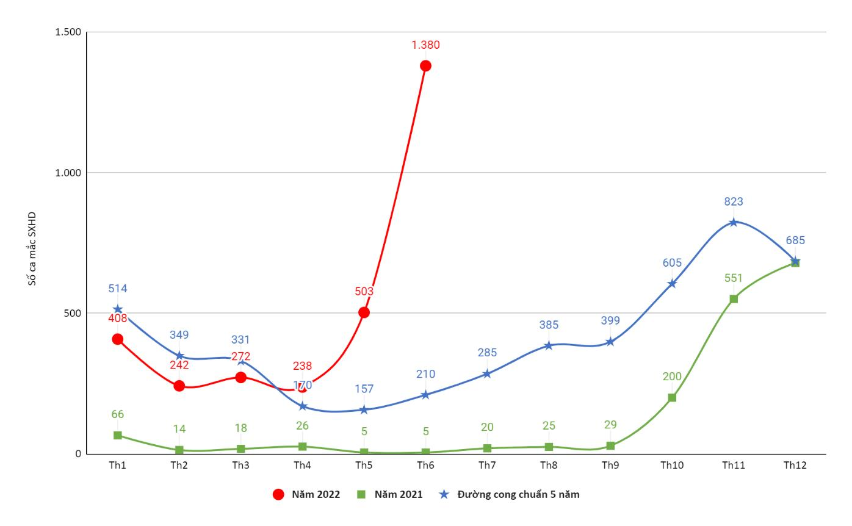

Biểu đồ phân bố số ca mắc SXHD theo tháng năm 2022 so với cùng kỳ và so với đường cong chuẩn 5 năm gần nhất

Số ca mắc SXHD tại thành phố Đà Nẵng đang gia tăng từ tháng 4/2022 và đã vượt ngưỡng đường cong chuẩn 5 năm (2016-2020), hiện đang đạt số lượng ca cao nhất trong tháng 6/2022 với 1.380 ca (tính từ ngày 1/1/2022 – 3/7/2022). Số ca mắc SXHD tại thành phố Đà Nẵng có xu hướng gia tăng bắt đầu từ tuần 19/2022 và đã vượt ngưỡng đường cong chuẩn 5 năm (2016-2020), hiện đang đạt số lượng ca cao nhất ở tuần 26 với 330 ca. Rất may, số ca mắc SXHD nặng/Số ca mắc SXHD chỉ chiếm tỷ lệ rất ít: 0,07% trong tổng số ca mắc SXHD 6 tháng đầu năm 2022.  
**Các hoạt động phòng chống SXHD đã triển khai**  
Mặc dù toàn ngành phải tập trung nguồn lực cho công tác phòng chống dịch COVID-19, tuy nhiên, công tác phòng chống SXHD vẫn được đảm bảo. Từ tháng 3 - 6/2022, Sở Y tế đã ban hành 6 văn bản gửi các đơn vị trực thuộc, 04 văn bản gửi các sở, ngành, UBND các quận, huyện và tham mưu UBND thành phố ban hành 01 Công văn về tăng cường các biện pháp phòng, chống dịch SXHD.  
Các quận, huyện đã tổ chức các chiến dịch vệ sinh môi trường, diệt lăng quăng (bọ gậy) phòng chống SXHD. Đặc biệt lưu ý các điểm, bãi tập kết lốp xe, đồ phế thải, công trình xây dựng, cơ sở thờ tự tôn giáo, nhà trọ/phòng trọ; Ngành y tế đã triển khai 4 đợt kiểm tra công tác phòng, chống dịch bệnh SXH, tay chân miệng và một số bệnh truyền nhiễm khác tại 3 địa phương có số ca mắc cao trên địa bàn thành phố Đà Nẵng. Phân công cán bộ đứng điểm để theo dõi, đánh giá tình hình và phối hợp chỉ đạo phòng chống dịch bệnh tại các địa phương.  
Triển khai các đợt điều tra chủ động véc tơ tại các điểm nóng SXH, tại các điểm có nguy cơ bùng phát dịch, triển khai các biện pháp phòng chống SXHD như: tổ chức các chiến dịch diệt bọ gậy lăng quăng, phun hóa chất diệt muỗi trưởng thành trên diện rộng.

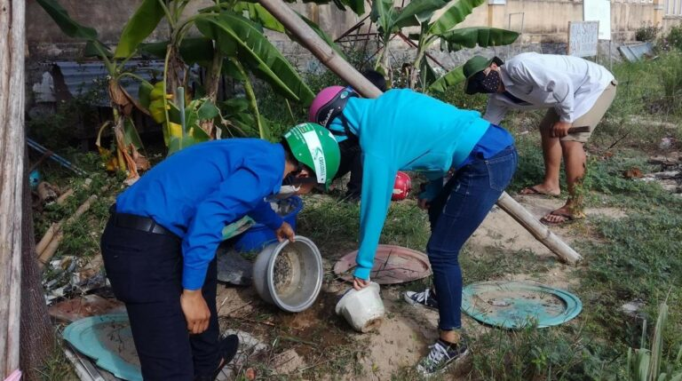

Điểm mới trong công tác truyền thông năm nay là việc kết nối nhân viên y tế địa phương vào các nhóm zalo của tổ dân phố, thôn; từ đó tiếp nhận thông tin ca mắc, ổ dịch SXH trên địa bàn; triển khai kịp thời các biện pháp phòng, chống dịch; hằng ngày phổ biến các nội dung truyền thông ngắn gọn trên nhóm zalo của tổ dân phố, thôn như: “mỗi gia đình dành 5 – 10 phút mỗi ngày để tìm kiếm, loại trừ các ổ chứa lăng quăng, bọ gậy trong nhà và xung quanh nhà”, “không có lăng quăng, bọ gậy, không có bệnh sốt xuất huyết”.  
**Chỉ số muối trưởng thành cao gấp 3 lần quy định**  
Trước khi Đoàn giám sát của Bộ y tế có cuộc họp với Sở y tế, Đoàn đã có buổi giám sát thực tế tại phường Hòa Minh – nơi đang có số ca mắc SXHD cao. Tại đây, Đoàn ghi nhận chỉ số muỗi trưởng thành rất cao, là 1,4 con/nhà, trong khi đó, theo quy định, chỉ cần ghi nhận 0,5 con/ nhà là đã ở mức cao. Các dụng cụ chứa nước có lăng quăng tập trung ở 4 dụng cụ là lốp xe, khay quạt nước, các lọ hoa tại chùa và thùng phuy chứa nước để tưới hoa lan. Việc lăng quăng tập trung vào một số dụng cụ chứa nước cụ thể như thế này cũng sẽ dễ xử lý hơn là lăng quăng có rải rác ở nhiều dụng cụ chứa nước khác nhau.  
**Cần sự chung tay trong công tác truyền thông**  
Mặc dù thời gian qua, Ngành y tế Đà Nẵng đã triển khai rất nhiều hoạt động, từ ban hành các văn bản, giám sát xử lý, truyền thông nâng cao nhận thức cho cộng đồng, nhưng số mắc SXHD vẫn tăng cao, kéo theo số bệnh nhân điều trị nội trú tăng. Trong khi đó, rất nhiều người dân tại Đà Nẵng đã mắc COVID-19 và rất nhiều người đang phải đối mặt với tình trạng hậu COVID-19, cơ thể chưa thật sự khỏe hẳn. Nếu mà mắc thêm SXHD thì tình trạng bệnh dễ tiến triển nặng hơn.

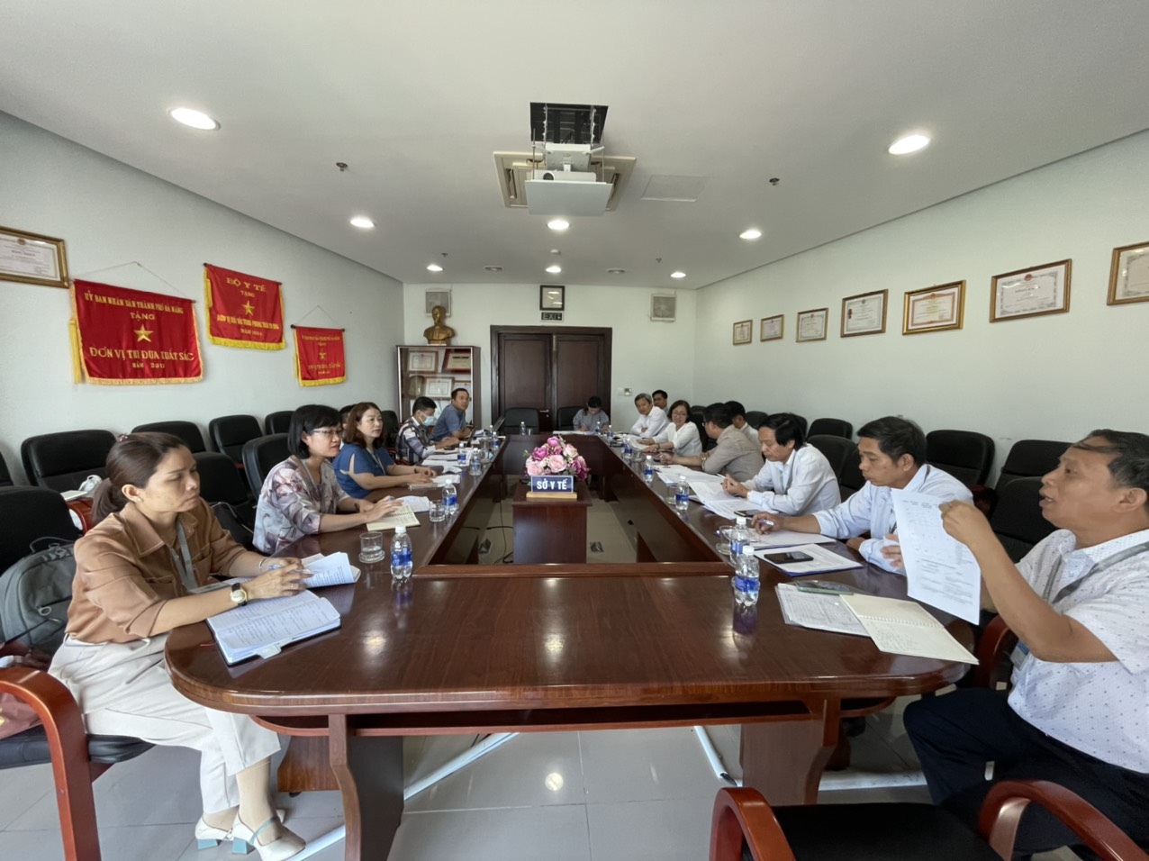

*Đoàn giám sát của BYT làm việc với Ngành y tế Đà Nẵng*  
Từ tình hình thực tế tại Đà Nẵng, Đoàn giám sát cũng đề nghị Ngành y tế Đà Nẵng cần tham mưu cho Ủy ban nhân thành phố chỉ đạo Sở thông tin truyền thông, các cơ quan thông tấn báo chí cùng chung tay truyền thông mạnh hơn nữa đến người dân, tập trung truyền thông mạnh trên mạng xã hội, truyền thông hướng dẫn cụ thể những việc người dân cần phải làm để loại bỏ lăng quăng, bọ gậy, phòng chống muỗi đốt, hạn chế đến mức có thể số ca mắc sốt xuất huyết./.  
**Hồ Tâm**  
 - GV tổ chức lớp theo nhóm nhỏ (2 HS cùng bàn), đặt câu hỏi yêu cầu HS trả lời.

+ Câu hỏi 1: Quan sát văn bản thông tin vừa trình chiếu trên, em hãy cho biết văn bản trên đã sử dụng các phương tiện phi ngôn ngữ nào?

+ Câu hỏi 2: Nêu tác dụng, hiệu quả của việc sử dụng các phương tiện phi ngôn ngữ nhằm biểu đạt thông tin?

- GV yêu cầu nhóm HS cử đại diện để trả lời câu hỏi của GV

B2: Thực hiện nhiệm vụ: HS thảo luận theo cặp và thực hiện nhiệm vụ.

B3: Báo cáo thảo luận: GV yêu cầu một số nhóm trình bày sản phẩm và nhận xét.

**Dự kiến sản phẩm HS:**

- Văn bản trên sử dụng các phương tiện phi ngôn ngữ như: số liệu, dùng biểu đồ, dùng hình ảnh..

- Tác dụng, hiệu quả: Thông tin chính xác, khách quan, sinh động về diễn tiến tình hình dịch SXH…

B4: Kết luận, nhận định: GV chốt lại một số vấn đề cần lưu ý khi đọc hiểu văn bản thông tin có sử dụng phương tiện phi ngôn ngữ

**Hoạt động 4: Vận dụng**

**a. Mục tiêu:** Vận dụng năng lực ngôn ngữ để tạo lập được văn bản thông tin có sự kết hợp phương tiện ngôn ngữ với phương tiện phi ngôn ngữ.

**b. Nội dung:**

**-** HS vận dụng kiến thức đã học để làm bài tập,

- HS làm bài tập vào vở ở nhà theo yêu cầu của GV.

**c. Sản phẩm: Bài làm của học sinh (Vở bài tập)**

**d. Tổ chức thực hiện:**

B1: Chuyển giao nhiệm vụ

GV giao bài tập cho học sinh: Viết một văn bản thông tin (trong đó sử dụng ít nhất hai loại phương tiện phi ngôn ngữ) để phản ánh không khí sôi nổi của tuổi trẻ lớp 10A trường THPT Trần Quốc Tuấn hưởng ứng các hoạt động tháng thanh niên năm 2023.

B2: Thực hiện nhiệm vụ

HS vận dụng kiến thức đã được trang bị để viết được một văn bản theo đúng yêu cầu

B3: Báo cáo thảo luận

- HS báo cáo vào đầu tiết học tiếp theo,

- GV nhận xét, góp ý và ghi điểm

B4: Kết luận, nhận định: GV chốt lại một số vấn đề cần lưu ý tạo lập bản thông tin có sử dụng phương tiện phi ngôn ngữ

**Phụ lục (Phiếu học tập)**

**PHIẾU HỌC TẬP SỐ 1:**

|  |  |  |  |  |  |  |  |  |
| --- | --- | --- | --- | --- | --- | --- | --- | --- |
| **Nhóm:**  **Họ tên các thành viên nhóm:**  **Câu hỏi: Quan sát hình ảnh (trang 86) trong văn bản Phục hồi tầng ozone: Thành công hiếm hoi của nỗ lực toàn cầu và cho biết:**   |  |  | | --- | --- | | **Câu hỏi** | **Câu trả lời** | | A, Những thông tin được cung cấp trong hình ành? |  | | B, Các thông tin đó được trình bày như thế nào? |  | | C, Tác dụng của hình ảnh này là gì? |  | |

**PHIẾU HỌC TẬP SỐ 2:**

|  |  |  |  |  |  |  |  |  |  |  |
| --- | --- | --- | --- | --- | --- | --- | --- | --- | --- | --- |
| **Nhóm:**  **Họ tên các thành viên nhóm:**  **Câu hỏi: Quan sát sơ đồ (Bài tập 2 trang 89, SGK) và cho biết:**   |  |  | | --- | --- | | **Câu hỏi** | **Câu trả lời** | | A, Ngoài các phương tiện ngôn ngữ, sơ đồ trên còn sử dụng những phương tiện nào khác? |  | | B, Những thông tin đó được trình bày như thế nào và biểu đạt thông tin gì? |  | | C, Những phương tiện phi ngôn ngữ và những phương tiện ngôn ngữ trong sơ đồ có mối quan hệ với nhau như thế nào? |  | | D, Những phương tiện phi ngôn ngữ được sử dụng trong sơ đồ có tác dụng gì |  | |

***RUBRICS 1: ĐÁNH GIÁ HOẠT ĐỘNG NHÓM***

|  |  |  |  |  |
| --- | --- | --- | --- | --- |
| **Cấp độ**  **Tiêu chí** | **Tốt** | **Khá** | **Trung bình** | **Cần điều chỉnh** |
| **4 điểm** | **3 điêm** | **2 điểm** | **1 điểm** |
| **1. Sự tham gia** | Tham gia đầy đủ và chăm chỉ làm việc trong tất cả thời gian  trên lớp. | Tham gia đầy đủ, chăm chỉ làm việc trên lớp hầu  hết thời gian. | Tham gia nhưng thường lãng phí thời gian và ít khi làm  việc. | Tham gia nhưngn hiện những côngg việc không liên qua |
| **2. Trao đổi, tranh luận trong nhóm** | Chú ý trao đổi, lắng nghe cẩn thận các ý kiến của những người khác, đưa ra các ý kiến cá nhân. | Thường lắng nghe cẩn thận các ý kiến của những người khác. Đôi khi đưa ra ý kiến riêng của bản  thân. | Đôi khi không lắng nghe các ý kiến của những người khác. Thường không có ý kiến riêng trong hoạt động của nhóm. | Không lắng nghe ý kiến của những người khác, không đưa ra kiến riêng. |
| **3. Sự hợp tác** | Tôn trọng ý kiến những thành viên khác và hợp tác đưa ra ý kiến chung. | Thường tôn trọng ý kiến những thành viên khác và hợp tác đưa ra ý kiến  chung. | Thường tôn trọng ý kiến những thành viên khác nhưng chưa hợp tác đưa ra ý kiến chung. | Không tôn trọng ý kiến những viên khác và không hợp tác đưa ra ý kiến chung. |
| **4. Sự sắp xếp thời gian** | Hoàn thành  công việc được giao đúng thời gian. thành công việc được giao đúng thời gian, không làm đình trệ tiến triển  công việc của nhóm. | Thường hoàn thành công việc được giao đúng thời gian, không làm đình trệ tiến triển công việc của nhóm. | Không hoàn  thành nhiệm vụ được giao đúng thời gian và làm đình trệ công việc của nhóm. | Không hoàn thành nhiệm vụ được giao đúng thờ I I gian  và thường xuyên buộc nhóm phải điều chỉnh hoặc thay  đổi |

***RUBRICS 2: CHẤM PHẦN THẢO LUẬN NHÓM***

|  |  |  |  |
| --- | --- | --- | --- |
| **TIÊU CHÍ** | **CẦN CỐ GẮNG**  **(0 – 4 điểm)** | **ĐÃ LÀM TỐT**  **(5 – 7 điểm)** | **RẤT XUẤT SẮC**  **(8 – 10 điểm)** |
| **Hình thức**  **(2 điểm)** | **0 điểm**  Bài làm còn sơ sài, trình bày cẩu thả  Sai lỗi chính tả | **1 điểm**  Bài làm tương đối đẩy đủ, chỉn chu  Trình bày cẩn thận  Không có lỗi chính tả | **2 điểm**  Bài làm tương đối đẩy đủ, chỉn chu  Trình bày cẩn thận  Không có lỗi chính tả  Có sự sáng tạo |
| **Nội dung**  **(6 điểm)** | **1 - 3 điểm**  Chưa trả lơi đúng câu hỏi trọng tâm  Không trả lời đủ hết các câu hỏi gợi dẫn  Nội dung sơ sài mới dừng lại ở mức độ biết và nhận diện | **4 – 5 điểm**  Trả lời tương đối đầy đủ các câu hỏi gợi dẫn  Trả lời đúng trọng tâm  Có ít nhất 1 – 2 ý mở rộng nâng cao | **6 điểm**  Trả lời tương đối đầy đủ các câu hỏi gợi dẫn  Trả lời đúng trọng tâm  Có nhiều hơn 2 ý mở rộng nâng cao  Có sự sáng tạo |
| **Hiệu quả nhóm**  **(2 điểm)** | **0 điểm**  Các thành viên chưa gắn kết chặt chẽ  Vẫn còn trên 2 thành viên không tham gia hoạt động | **1 điểm**  Hoạt động tương đối gắn kết, có tranh luận nhưng vẫn đi đến thông nhát  Vẫn còn 1 thành viên không tham gia hoạt động | **2 điểm**  Hoạt động gắn kết  Có sự đồng thuận và nhiều ý tưởng khác biệt, sáng tạo  Toàn bộ thành viên đều tham gia hoạt động |
| **Điểm** |  |  |  |
| **TỔNG** |  | | |